A világ élvonalában a kvantumkémia területén
Az elméleti és számításos kémia területén dolgozó 40 év alatti kutatók számára két kiemelkedő nemzetközi díj létezik, az IAQMS Medál és a WATOC Dirac Medal. Mátyus Edit, az ELTE Kémiai Intézet docense az első olyan kutató Európában, aki mindkét elismerést elnyerte, méghozzá más-más témában.
A két díj együttes elnyerése komoly nemzetközi elismerésnek számít azért is, mert a medálok jelölés és az IAQMS akadémiai tagok, illetve a WATOC vezetőségi tagok titkos szavazása alapján kerülnek odaítélésre.
Az IAQMS (International Academy of Quantum Molecular Science) a molekuláris kvantummechanika kiemelkedő művelőit tömörítő, közel 100 fős tudós társaság, amely 1967-es alapítása óta 14 Nobel-díjast tudhat tagjai között. A szervezet minden évben medált ítél oda egy 40 év alatti kutatónak az elméleti és számításos kémia területén elért eredményeiért.
2023-ban a díjat Mátyus Editnek, az ELTE-n ERC kutatócsoportot vezető kémikusnak adományozták a precíziós spektroszkópia elméleti módszereinek fejlesztéséért, molekulák elméleti leírásáért a Born-Oppenheimer és nem-relativisztikus közelítéseken túllépve.
A bejelentésre a Pozsonyban megrendezett 17th ICQC (International Congress of Quantum Chemistry) konferencián került sor. A medált hivatalosan 2026-ban a következő ICQC kongresszuson, az új-zélandi Auckland-ben adják át, ahol Mátyus Edit kapcsolódó szakmai előadását is megtartja majd.
Mátyus Edit 2021-ben már megkapta a WATOC (World Association of Theoretical and Computational Chemists) társaság éves Dirac Medálját, az elismerést akkor többatomos molekulák és molekulakomplexek rezgési-forgási Schrödinger-egyenletének megoldására kifejlesztett módszeréért és ennek alkalmazásáért ítélték neki.
A Dirac Medált évente egy, az elméleti és számításos kémia területén kiemelkedő eredményeket elért 40 év alatti kutatónak adományozzák, Mátyus Edit kitüntetésének átadására és szakmai előadására a következő WATOC kongresszuson, 2025-ben kerül majd sor.
Mátyus Edit kutatásairól bővebben a kutatócsoportja honlapján olvashat.
Sajtókapcsolat:
- kommunikacio@elte.hu
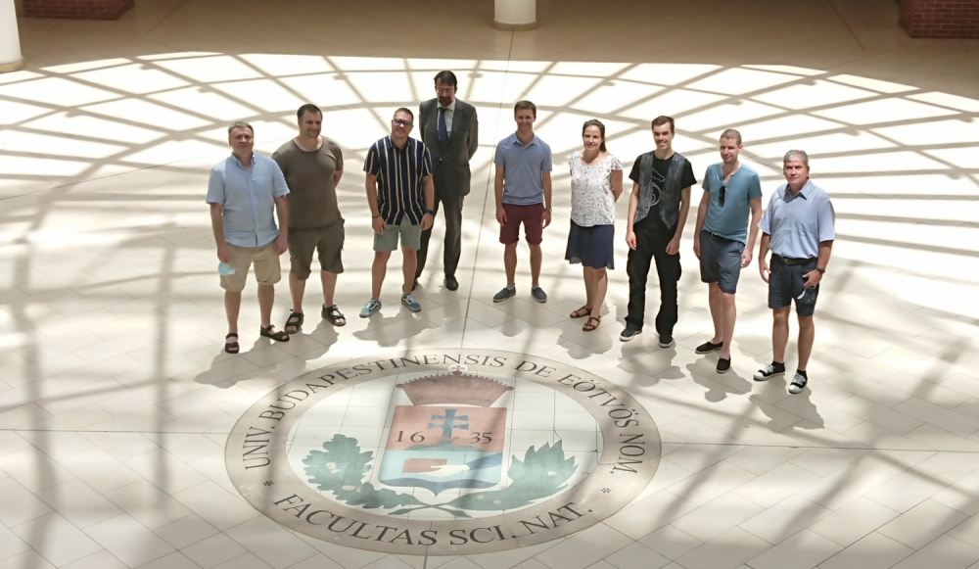 | © Eötvös Loránd Tudományegyetem
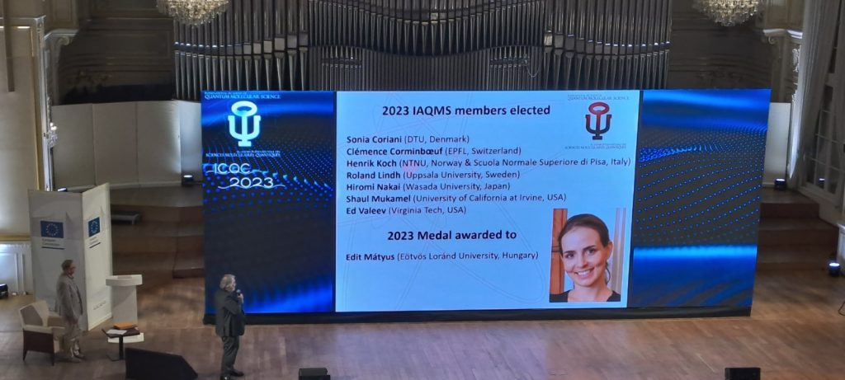 | © Eötvös Loránd Tudományegyetem
Eredeti tartalom: Eötvös Loránd Tudományegyetem
Továbbította: Helló Sajtó! Üzleti Sajtószolgálat
Ez a sajtóközlemény a következő linken érhető el:

